《脉轮及脉轮系统》

    标签：第一空性法             2015_05_28

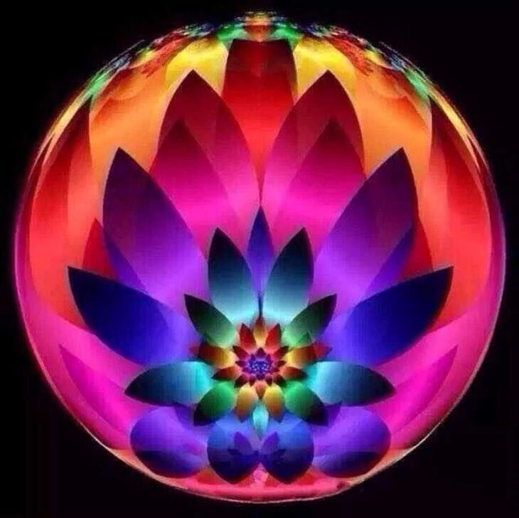

作者：依果

依果(605002560) 17:32:24

脉轮，就是像风轮一模一样的东西。

由不同颜色花轮瓣组成，做工精致。

运转速度飞快，产生载具能量场，加持载具生物机器相关部位器官，组织的，经脉，神经，血管……的正常工作。

依果(605002560) 17:35:10

是我们神性本我驾驶的特定时空载具车。

完成真我生命之旅的生物发动机系统。

依果(605002560) 17:36:57

能量来源于本我圆满能量，取之不尽，用之不竭。

依果(605002560) 17:37:50

《脉轮及脉轮系统》

依果(605002560) 17:39:54

成文

依果(605002560)12:52:01

天体宇宙，各有各的螺旋轨迹，宇宙大小经脉，各行其道，各自衍射各自能量场。

地球系统，太阳系系统，银河系系统，星云系统，地方宇宙系统，大小经脉，一应俱全。

依果(605002560)12:53:49  
大小宇宙无别，人体载具，地方宇宙道具场无别。

林溪儿(329139981)22:10:33  
果，只用赞美法就可通中脉？比修身体还快吗？  
  
依果(605002560) 22:11:33  
是的  
在心间赞美一切，打通堵塞最快捷！  
  
墨玉(1967912081)23:38:49   
赞：脉轮自转怎么达到  
  
墨玉(1967912081) 23:40:03   
赞你这种通中脉法含脉轮自转吗？  
  
依果(605002560) 0:09:58   
赞，脉轮本就自转，神轮运转不息。  
恰恰是我们的对峙意识，阻碍了脉轮的良性运转，产生了封印轮回的虚妄假象。  
  
依果(605002560) 0:11:20   
回归神性脉轮，即是载具修命本性归真之行。  
  
依果(605002560) 0:13:44   
赞美！  
修正妄相，回归本真之相。  
脉轮系统无碍的执行神性意志。